Отчёт
по итогу общественного обсуждения по определению общественной территории, для реализации проекта создания комфортной городской среды.

20 февраля 2018 года администрацией Карабашского городского округа было принято решение об участии во Всероссийском конкурсе по отбору лучших проектов создания комфортной городской среды в малых городах и исторических поселениях (Постановление администрации Карабашского городского округа Челябинской области от 21 февраля 2018 года № 102).
С целью определении общественной территории для участия Карабашского городского округа во Всероссийском конкурсе, администрацией проведены общественные обсуждения, в том числе в форме сбора предложений от населения.
Сбор предложений от населения осуществлялся пунктах сбора, расположенных в школах, библиотеках, ЗАГСе, досуговом центре.
Начало приёма предложений анонсировалось в городской газете «Карабашский рабочий», официальном сайте администрации, сайтах и в группах соцсетей газеты «Карабашский рабочий».
Были разработаны единая «вывеска» пункта сбора, бланк предложения.
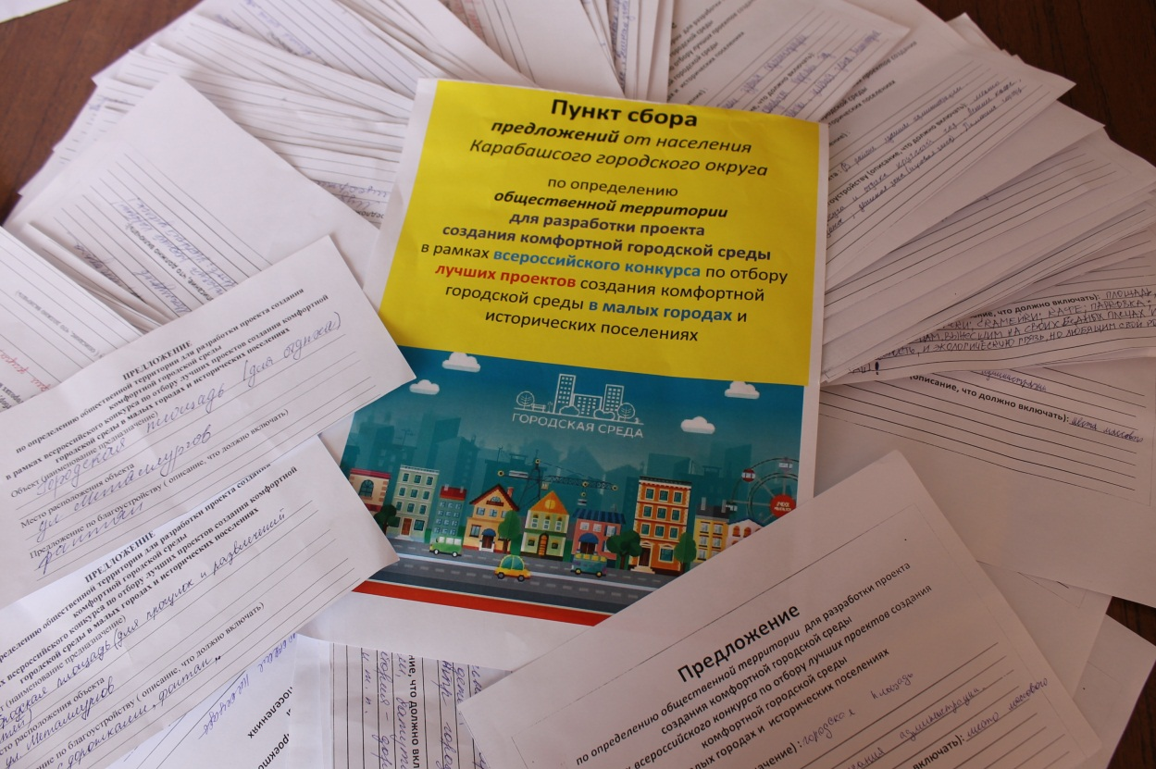
Предложения принимались с 23 февраля по 14 марта 2018г.

Всего поступило 185 предложений.
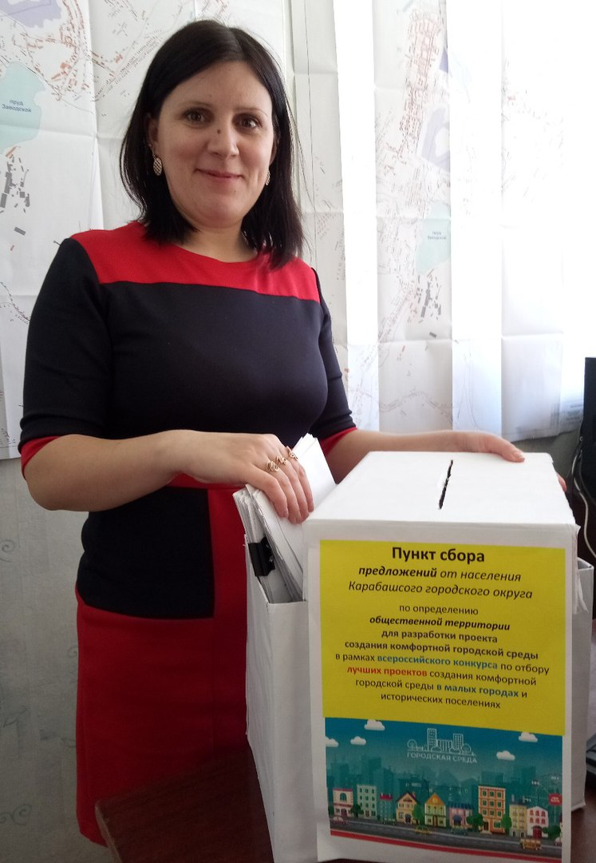

21 марта 2018 года состоялось заседание общественной комиссии, на которую, в соответствии с Постановлением администрации Карабашского городского округа Челябинской области от 21 февраля 2018 года № 102 «О внесении изменений в постановление администрации Карабашского городского округа от 22.12.2017 № 1039», возложены функции организации общественного обсуждения проектов создания комфортной городской среды в рамках всероссийского конкурса и подведения его итогов.
Общественные обсуждения состоялись 21 марта 2018 года в 11 час. 00 мин в здании администрации Карабашского городского округа по адресу г. Карабаш, ул. Металлургов, д. 3, каб. 418. Присутствовали 17 человек.
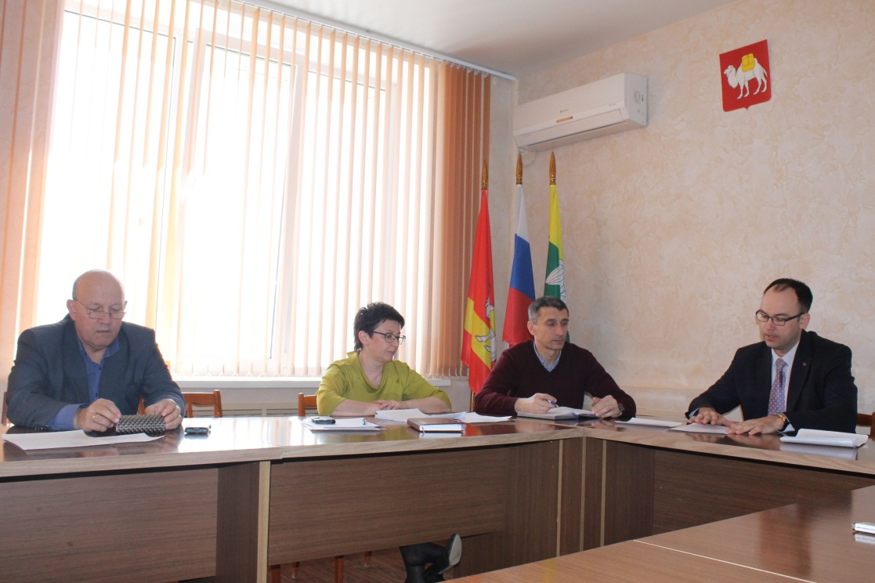
Комиссия произвела подсчёт предложений по определению общественной территории от населения:
Таблица 1. Итоги подсчёта собранных предложений.
Центральная площадь напротив здания администрации | 85
Парк новорожденных | 40
Аллея ветеранов | 8
Площадь павших борцов | 7
Парк им.Ленина | 4
Дом культуры вместо магазина «Меркурий» | 2
Район Северный | 3
Бассейн | 2
Разное | 33

В результате рассмотрения собранных предложений от населения Карабашского городского округа, комиссия приняла решение об определении общественной территории для реализации проекта создания комфортной городской среды для участия Карабашского городского округа во Всероссийском конкурсе по отбору лучших проектов создания комфортной городской среды в малых городах и исторических поселениях по принципу большинства голосов – общественная территория, расположенная напротив здания Администрации КГО, между Церковью Иоанна Златоуста и многоквартирным домом № 14 по ул. 23-й годовщины Октября (Центральный городской парк (площадь) напротив здания администрации).
Комиссия рекомендовала Главе Карабашского городского округа:
- принять решение о начале приёма сбора предложений от населения Карабашсого городского округа по мероприятиям, которые целесообразно реализовать на общественной территории, расположенной напротив здания Администрации КГО, между Церковью Иоанна Златоуста и многоквартирным домом № 14 по ул. 23 годовщины Октября (проект Центральная площадь)
- использовать рекомендуемую форму опросного листа для сбора предложений от населения Карабашсого городского округа по мероприятиям, которые целесообразно реализовать на общественной территории, расположенной напротив здания Администрации КГО, между Церковью Иоанна Златоуста и многоквартирным домом № 14 по ул. 23 годовщины Октября (Центральная площадь).
- при разработке проекта создания комфортной городской среды на общественной территории, расположенной напротив здания администрации КГО, между Церковью Иоанна Златоуста и многоквартирным домом № 14 по ул. 23 годовщины Октября (Центральная площадь) учесть элементы проекта «Парк новорожденных».
Общественные обсуждения на всех этапах освещались в средствах массовой информации, официальном сайте администрации, социальных сетях.
Сроки и требования к проведению и оформлению общественных обсуждений, регламентированные Постановлением Правительства Российской Федерации от 7 марта 2018 года № 237 «Об утверждении Правил предоставления средств государственной поддержки из федерального бюджета субъектов Российской Федерации для поощрения муниципальных образований – победителей Всероссийского конкурса лучших проектов создания комфортной городской среды», соблюдены.

Начальник ОЖКХ Наумова И.И.

